Terviseamet ei kooskõlastanud oma 30.04.2024 a kirjaga nr 9.3-1/24/4347-2 Riia tn 148 krundi detailplaneeringut.
- Kirjas on välja toodud, vastuolu KeHJS ja määrusega nr 224: Esitatud detailplaneeringul puudub keskkonnamõju hindamise eelhinnang. Selgitame, et planeeringu algatamise otsuses (saadaval https://info.raad.tartu.ee/dhs.nsf/gpunid/G73137DFF933F83E9C225833F0041E9BE?OpenDocument) on esitatud lähtudes KeHJS § 33 lõigetes 3-5 toodud kriteeriumitest ning metoodikast "KMH/KSH eelhindamise juhend otsustaja tasandil“ eelhinnang. Eelhinnang on planeeringul olemas ja see ei ole meie hinnangul aluseks kooskõlastamisest keeldumiseks.
- Täiendava tähelepanu juhtiva punktina on välja toodud: Amet on seisukohal, et planeeritava tootmistegevuse ja müra vähendamise võimekuste tõendamiseks tuleb teostada nõuetele vastav müralevi modelleerimine/-uuring/-hinnang, mille raames oleks hinnatud maantee (Riia mnt) ja elamukvartali (Aardla tn) siseste teede olemasolevast ja perspektiivsest liiklusest põhjustatud müra taset ning vastavust kehtivatele nõuetele. Mürahinnang peab sisaldama ka tootmistegevuste käitamiseaegseid müratasemeid korterelamutele.
Antud alale on koostatud kaks mürauuringut: Tartu läänepoolse ümbersõidu mürauuring (Elle, 2019) ja Tartu linna välisõhu strateegiline mürakaart (Elle, 2022). Viimase kohaselt (väljavõtted on esitatud ka allpool) on planeeritud elamumaa krundi piiril Aardla tänava poolses küljes müra tase öisel ajal kuni 55 dB ja päevasel ajal kuni 60dB, mis mõlemad on kooskõlas liiklusmüra müra piirväärtusega. Krundi sisemusse tuleval õuealal on müra tase madalam, samuti hakkab õueala müra piirama hoone Aardla tänava poolne sein. Määruse kohaselt võivad teepoolsel küljel olla müratasemed 5 dB võrra kõrgemad.
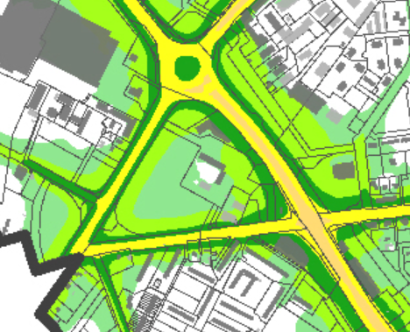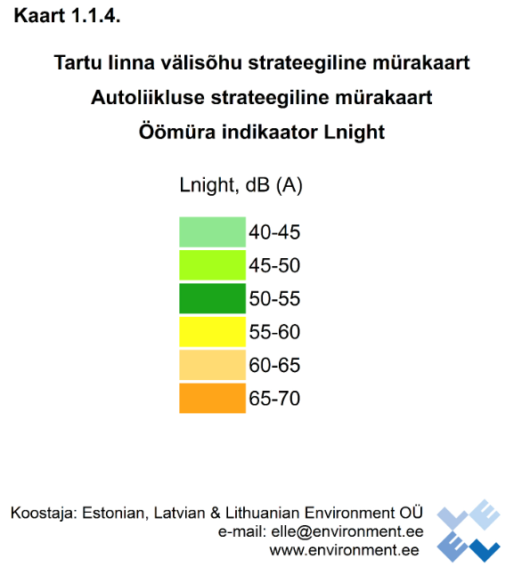
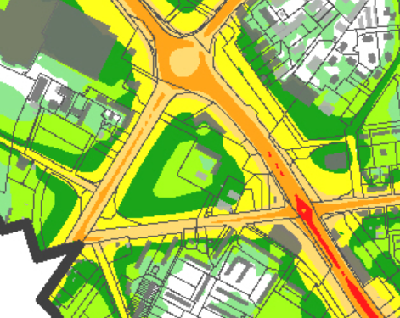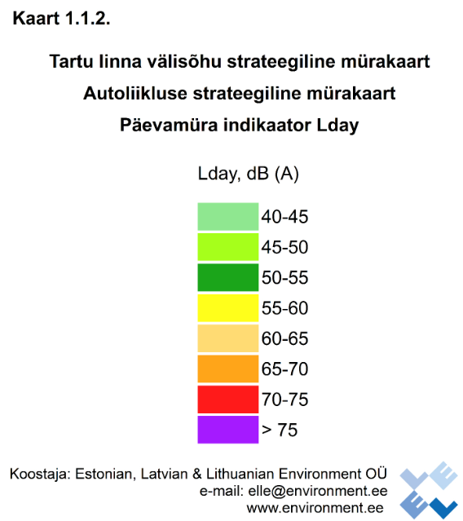
Tööstusmüra (vt ka skeemid allpool) osas on tase öisel ajal krundi piiril kuni 45 dB, väheses osas ulatub 45 dB levik ka krundi sisse. Päevasel ajal on tase krundi piiril kuni 45 dB ja krundi sisse levikut ei ole.
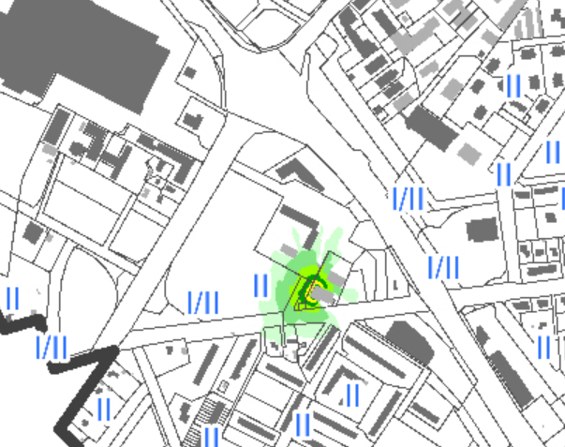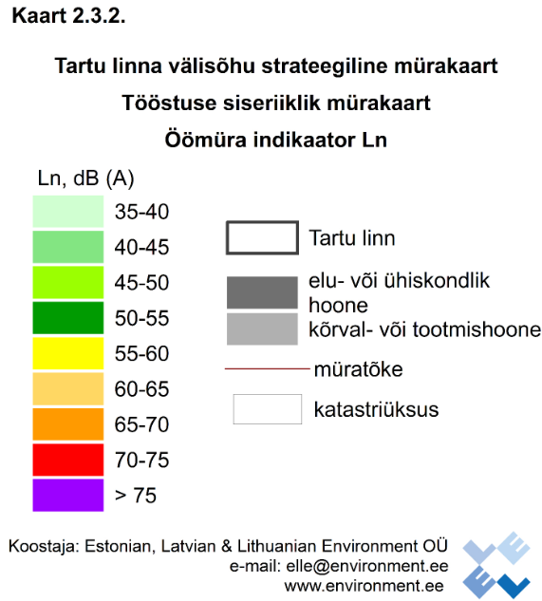
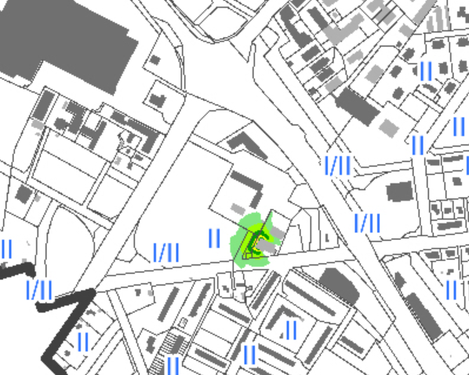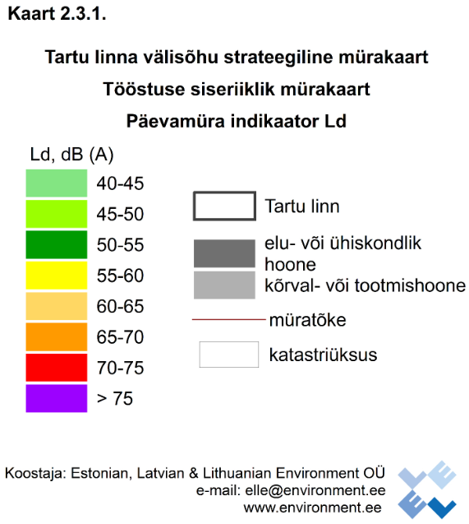
Eeltoodu alusel on olemas veendumus, et elamute ehitamine planeeritud krundile on võimalik ja täiendava modelleeringu tegemine planeeringu koostamisel ei ole vajalik.
Täiendavaid tööstushooneid ei ole planeeringualale ega selle vahetusse naabrusesse planeeritud.
- Detailplaneeringu koostamisel on põhimõte, et kehtivaid õigusakte ei kirjutata planeeringu seletuskirja sisse. Seetõttu ei olnud ei esitatud eelnõus, ega ei ole ka uuesti kooskõlastamisele esitatavas eelnõus määrusest välja võetud sisulisi lõike. Kuna omavahel piirneb II kategooria krunt ja kategooriata krunt, siis on edasiste vaidluste huvides täiendatud seletuskirjas sätestatud, et elamumaa krundi piiril tuleb tagada II kategooria müra tase. See on ärimaade omanikele sisendiks edasisel projekteerimisel, kus tuleb ventilatsiooniagregaadid ja muu müra tekitav projekteerida vastavalt.
- Radooniohtu ja looduskiirgust minimeerivate meetmete kasutuselevõtu nõue lisati planeeringu seletuskirja. Konkreetsed meetmed määratakse iga hoone projekteerimisel vastavalt hoone kasutamise iseloomule.
- Seletuskirja lisati ka nõue mitte tekitada valgusreostust.

